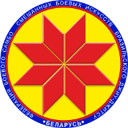

Турнир по дзюдо среди детей
«Минск Open 2»

ПРОТОКОЛ

21 октября 2018, Минск 2008-2009 г.р., -38кг

1 | Красовский Геральд
5 | Прибыш Матвей
3 | Сергеюк Кирилл
7
2 | Накс Даниил
6 |  |  |  |  | 1.
 |  |  |  |  | 2.
4 | Трус Владислав |  |  |  | 3.
 |  |  |  |  | 3.
8

Главный судья А.А. Воронович

